Úchytky ALENA II
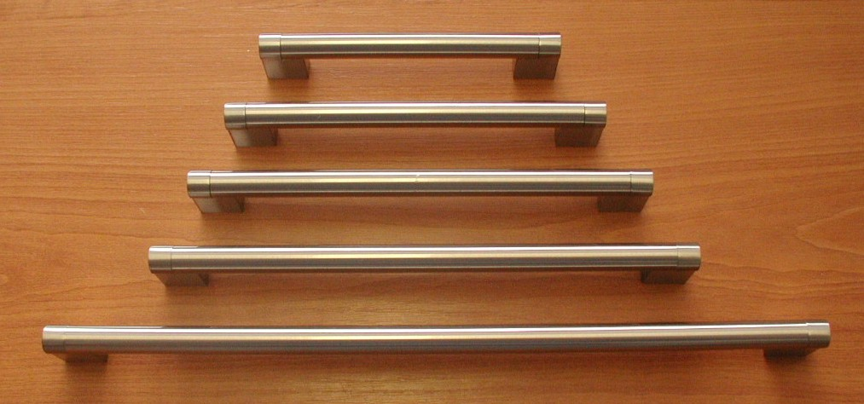

Objednací kódy:

063785 úchytka ALENA II ∅ 12 / 96 mm – Nerezová ocel
063786 úchytka ALENA II ∅ 12 / 128 mm – Nerezová ocel
063791 úchytka ALENA II ∅ 12 / 160 mm – Nerezová ocel
063796 úchytka ALENA II ∅ 12 / 192 mm – Nerezová ocel
063801 úchytka ALENA II ∅ 12 / 224 mm – Nerezová ocel
063811 úchytka ALENA II ∅ 12 / 320 mm – Nerezová ocel
063778 úchytka ALENA II ∅ 12 / 432 mm – Nerezová ocel
063779 úchytka ALENA II ∅ 12 / 544 mm – Nerezová ocel
063780 úchytka ALENA II ∅ 12 / 608 mm – Nerezová ocel
063781 úchytka ALENA II ∅ 12 / 736 mm – Nerezová ocel

Balení: Úchytky 128,160, 192, 224 a 320 mm – 10 ks krabička / 50 ks karton,
úchytky 432 a 544 mm – 10 ks krabička / 30 ks karton, úchytky 608 a 736 mm
– 10 ks krabička / 20 ks karton
Dále je každá úchytka balena v PVC sáčku. Součástí úchytky jsou i připevňovací šrouby M4 x 22,5 mm.

